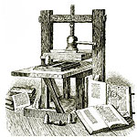 ***ВЕСТНИК* ШИРОКОЯРСКОГО**

**СЕЛЬСОВЕТА**

*Периодическое печатное издание органа местного самоуправления Широкоярского сельсовета*

*Мошковского района Новосибирской области*

***ВЫПУСК № 15 18 мая 2021 года***

**ПУБЛИЧНЫЕ СЛУШАНИЯ**

по проекту решения «Об исполнении бюджета Широкоярского сельсовета Мошковского района Новосибирской области за 2020 год»

**РЕКОМЕНДАЦИИ**

14.05.2021 п. Широкий Яр помещение

14.00 Широкоярского КДО

В соответствии с Положением «О порядке организации и проведения публичных слушаний в Широкоярском сельсовете Мошковского района Новосибирской области», рассмотрев проект решения «Об исполнении бюджета Широкоярского сельсовета Мошковского района Новосибирской области за 2020 год», участники публичных слушаний

РЕКОМЕНДУЮТ:

1. Вынести на утверждение очередной сессии Совета депутатов Широкоярского сельсовета Мошковского района Новосибирской области вопрос «Об исполнении бюджета Широкоярского сельсовета Мошковского района Новосибирской области за 2019 год».

Председатель публичных слушаний Л.В.Богачева Секретарь О.А.Гриценко

**АДМИНИСТРАЦИЯ ШИРОКОЯРСКОГО СЕЛЬСОВЕТА**

**МОШКОВСКОГО РАЙОНА НОВОСИБИРСКОЙ ОБЛАСТИ**

**ПОСТАНОВЛЕНИЕ**

от 27.04.2021 № 32

Об утверждении Обзора правоприменительной практики деятельности администрации Широкоярского сельсовета Мошковского района Новосибирской области по осуществлению муниципального контроля за 2020 год

В соответствии со статьей 8.2 Федерального закона от 26.12.2008 № 294-ФЗ «О защите прав юридических лиц и индивидуальных предпринимателей при осуществлении государственного контроля (надзора) и муниципального контроля», распоряжением Губернатора Новосибирской области от 07.11.2016 № 192-р «Об организации работы по обобщению и анализу правоприменительной практики контрольно-надзорной деятельности в Новосибирской области»,

ПОСТАНОВЛЯЮ:

Утвердить прилагаемый Обзор правоприменительной практики деятельности администрации Широкоярского сельсовета Мошковского района Новосибирской области по осуществлению муниципального контроля за 2020 год.

Глава Широкоярского сельсовета

Мошковского района Новосибирской области В.С.Орлов

|  |
| --- |
| УТВЕРЖДЕН  постановлением администрации Широкоярского сельсовета Мошковского района  Новосибирской области от 27.04.2021 № 32 |

**Обзор**

**Правоприменительной практики деятельности администрации Широкоярского сельсовета Мошковского района Новосибирской области**

**по осуществлению муниципального контроля за 2020 год**

В соответствии с Федеральным законом от 06.10.2003 № 131-ФЗ «Об общих принципах организации местного самоуправления в Российской федерации», Кодексом Российской Федерации об административных правонарушениях, Федеральным законом от 26.12.2008 № 294-ФЗ «О защите прав юридических лиц и индивидуальных предпринимателей при осуществлении государственного контроля (надзора) и муниципального, Уставом Широкоярского сельсовета Мошковского района Новосибирской области, постановлением Новосибирской области от 11.02.2019 № 29, от 28.04.2020 № 36, постановлением администрации Широкоярского сельсовета «Об утверждении Порядка организации работы по обобщению и анализу правоприменительной практики контрольной деятельности

Администрации Широкоярского сельсовета Мошковского района Новосибирской области».

Нормативные правовые акты, устанавливающие требования к осуществлению муниципального контроля за деятельностью юридических лиц и индивидуальных предпринимателей на территории Широкоярского сельсовета объективны, научно обоснованы, являются достаточными по содержанию, признаков коррупциогенности не выявлено.

В настоящее время в целях эффективности и целесообразности осуществления муниципального контроля рассматривается общий перечень видов муниципального контроля для определения преимущественных его видов, которые вытекают из права собственности муниципального образования и разрабатываются дополнительные нормативно-правовые акты в сфере осуществления муниципального контроля на территории Широкоярского сельсовета

В соответствии с Уставом Широкоярского сельсовета Мошковского района Новосибирской области органом, уполномоченным на осуществление муниципального контроля на территории Широкоярского сельсовета, является администрация Широкоярского сельсовета Мошковского района Новосибирской области.

Полномочия по осуществлению муниципального жилищного и лесного контроля в соответствии с Уставом поселения в 2012 году возложены на администрацию Широкоярского сельсовета Мошковского района Новосибирской области. Полномочие по земельному контролю переданы администрации Мошковского района.

Составление сводного отчета и доклада об осуществлении муниципального контроля осуществляет специалист администрации Широкоярского сельсовета по имущественным и земельным отношениям.

К организационным вопросам в сфере осуществления муниципального жилищного, дорожного и лесного контроля относятся:

- разработка и утверждение административных регламентов проведения проверок при осуществлении муниципального контроля на территории Широкоярского сельсовета;

- разработка и утверждение Положений о муниципальном контроле на территории Широкоярского сельсовета;

- планирование проверок юридических лиц и индивидуальных предпринимателей на территории Широкоярского сельсовета;

- подготовка к проведению проверки юридических лиц и индивидуальных предпринимателей на территории Широкоярского сельсовета;

- проведение документарной или выездной проверки юридических лиц и индивидуальных предпринимателей на территории Широкоярского сельсовета;

- проведение проверки устранения нарушений.

Нормативно-правовые акты, регламентирующие порядок исполнения организационных вопросов по осуществлению муниципального контроля в администрации Широкоярского сельсовета:

1. Постановление администрации Широкоярского сельсовета Мошковского района Новосибирской области от 04.04.2017 № 27 «Об утверждении Административного регламента исполнения функции по осуществлению муниципального лесного контроля на территории Широкоярского сельсовета Мошковского района Новосибирской области».

2. Постановление администрации Широкоярского сельсовета Мошковского района Новосибирской области от 28.02.2013 № 51 «Об утверждении Положения о муниципальном жилищном контроле на территории Широкоярского сельсовета Мошковского района Новосибирской области».

3. Постановление администрации Широкоярского сельсовета Мошковского района Новосибирской области от 03.02.2015 № 9 «Об утверждении Административного регламента исполнения функции по осуществлению муниципального жилищного контроля на территории Широкоярского сельсовета Мошковского района Новосибирской области».

4. Постановление администрации Широкоярского сельсовета Мошковского района Новосибирской области от 04.04.2017 № 26 «Об утверждении Административного регламента исполнения функции по осуществлению муниципального контроля за сохранностью автомобильных дорог местного значения в границах населенных пунктов Широкоярского сельсовета Мошковского района Новосибирской области».

5. Постановление администрации Широкоярского сельсовета Мошковского района Новосибирской области от 04.04.2017 № 25 «Об утверждении Административного регламента исполнения функции по осуществлению муниципального контроля в области использования и охраны особо охраняемых природных территорий местного значения Широкоярского сельсовета Мошковского района Новосибирской области».

При разработке нормативно-правовой базы, регулирующей осуществление муниципального контроля, администрация Широкоярского сельсовета взаимодействует с Администрацией Мошковского района Новосибирской области в сфере подготовки и разработки нормативных правовых актов.

Мероприятия по аккредитации юридических лиц и граждан, в качестве экспертных организаций и экспертов, привлекаемых к выполнению мероприятий по контролю при проведении проверок не проводились

Средства из бюджета администрации Широкоярского сельсовета на исполнение функций по осуществлению муниципального контроля не выделялись.

В администрации Широкоярского сельсовета ответственным за подготовку и направление сводного доклада и сводной формы № 1-контроль является специалист администрации Широкоярского сельсовета по имущественным и земельным отношениям.

В целях проведения мероприятий по контролю утвержден состав комиссии по осуществлению муниципального жилищного, дорожного и лесного контроля на конкретной территории.

В штате сельсовета нет выделенных муниципальных служащих, осуществляющих муниципальный контроль, поэтому осуществление функций по муниципальному контролю возложено на специалиста администрации Широкоярского сельсовета по имущественным и земельным отношениям.

Привлечение экспертов и экспертных организаций к проведению мероприятий по контролю из-за ограниченности в финансовых средствах не представляется возможным.

За период с 1 января по 31 декабря 2020 года по осуществлению муниципального контроля за деятельностью юридических лиц и индивидуальных предпринимателей в администрации Широкоярского сельсовета проверок не было.

Эксперты и экспертные организации к проведению мероприятий по контролю не привлекались.

На территории Широкоярского сельсовета органами муниципального контроля нарушений не выявлено.

В 2020 году плановых проверок по соблюдению выполнения НПА Широкоярского сельсовета не было.

В целях эффективности и целесообразности осуществления муниципального контроля в настоящее время рассматривается общий перечень видов муниципального контроля для определения преимущественных его видов, которые вытекают из права собственности муниципального образования.

**АДМИНИСТРАЦИЯ ШИРОКОЯРСКОГО СЕЛЬСОВЕТА**

**МОШКОВСКОГО РАЙОНА НОВОСИБИРСКОЙ ОБЛАСТИ**

**ПОСТАНОВЛЕНИЕ**

от 18.05.2021 № 34

О внесении изменений в постановление администрации Широкоярского сельсовета Мошковского района Новосибирской области от 29.03.2021 № 19 «Об утверждении Порядка формирования перечня налоговых расходов Широкоярского сельсовета Мошковского района Новосибирской области и оценки налоговых расходов Широкоярского сельсовета Мошковского района Новосибирской области

В целях приведения настоящего постановления в соответствие с требованиями юридико-технического оформления,

ПОСТАНОВЛЯЮ:

1. Внести в постановление администрации Широкоярского сельсовета Мошковского района Новосибирской области от 29.03.2021 № 19 «Об утверждении Порядка формирования перечня налоговых расходов Широкоярского сельсовета Мошковского района Новосибирской области и оценки налоговых расходов Широкоярского сельсовета Мошковского района Новосибирской области» следующие изменения:

- в наименовании Порядка, в наименованиях приложений № 1,2 к Порядку после слова «расходов» слово «администрации» исключить.

2. Опубликовать настоящее постановление в периодическом печатном издании «Вестник Широкоярского сельсовета».

Глава Широкоярского сельсовета

Мошковского района Новосибирской области В.С.Орлов

**АДМИНИСТРАЦИЯ ШИРОКОЯРСКОГО СЕЛЬСОВЕТА**

**МОШКОВСКОГО РАЙОНА НОВОСИБИРСКОЙ ОБЛАСТИ**

**ПОСТАНОВЛЕНИЕ**

от 18.05.2021 № 35

О внесении изменений в постановление администрации Широкоярского сельсовета Мошковского района Новосибирской области от 10.07.2012 № 35 «Об утверждении Административного регламента предоставления муниципальной услуги «Предоставление в аренду имущества муниципальной казны без проведения торгов»

В соответствии с Федеральными законами от 27.07.2010 № 210-ФЗ «Об организации предоставления государственных и муниципальных услуг», от 24.11.1995 № 184-ФЗ «О социальной защите инвалидов в Российской Федерации», в целях приведения настоящего постановления в соответствие с требования действующего законодательства,

ПОСТАНОВЛЯЮ:

1. Внести в постановление администрации Широкоярского сельсовета Мошковского района Новосибирской области от 10.07.2012 № 35 «Об утверждении Административного регламента предоставления муниципальной услуги «Предоставление в аренду имущества муниципальной казны без проведения торгов» следующие изменения:

1.1. Подпункт 2.7.1 пункта 2.7 части 2 Административного регламента изложить в следующей редакции:

«2.7.1 Запрещается требовать от заявителя:

1) представления документов и информации или осуществления действий, представление или осуществление которых не предусмотрено нормативными правовыми актами, регулирующими отношения, возникающие в связи с предоставлением муниципальной услуги;

2) представления документов и информации, в том числе подтверждающих внесение заявителем платы за предоставление муниципальной услуги, которые находятся в распоряжении администрации, предоставляющей муниципальную услугу, иных органов местного самоуправления либо подведомственных органам местного самоуправления организаций, участвующих в предоставлении предусмотренных [частью 1 статьи 1](https://login.consultant.ru/link/?req=doc&base=RZR&n=355880&date=20.05.2021&dst=100010&fld=134) Федерального закона от 27.07.2010 № 210-ФЗ муниципальной услуги, в соответствии с нормативными правовыми актами Российской Федерации, нормативными правовыми актами субъектов Российской Федерации, муниципальными правовыми актами, за исключением документов, включенных в определенный [частью 6](https://login.consultant.ru/link/?req=doc&base=RZR&n=355880&date=20.05.2021&dst=43&fld=134) настоящей статьи перечень документов. Заявитель вправе представить указанные документы и информацию в администрацию по собственной инициативе;

3) осуществления действий, в том числе согласований, необходимых для получения муниципальной услуги и связанных с обращением в иные государственные органы, органы местного самоуправления, организации, за исключением получения услуги и получения документов и информации, предоставляемых в результате предоставления такой услуги, включенных в перечни, указанные в [части 1 статьи 9](https://login.consultant.ru/link/?req=doc&base=RZR&n=355880&date=20.05.2021&dst=100056&fld=134) настоящего Федерального закона;

4) представления документов и информации, отсутствие и (или) недостоверность которых не указывались при первоначальном отказе в приеме документов, необходимых для предоставления муниципальной услуги, либо в предоставлении муниципальной услуги, за исключением следующих случаев:

а) изменение требований нормативных правовых актов, касающихся предоставления муниципальной услуги, после первоначальной подачи заявления о предоставлении муниципальной услуги;

б) наличие ошибок в заявлении о предоставлении муниципальной услуги и документах, поданных заявителем после первоначального отказа в приеме документов, необходимых для предоставления муниципальной услуги, либо в предоставлении муниципальной услуги и не включенных в представленный ранее комплект документов;

в) истечение срока действия документов или изменение информации после первоначального отказа в приеме документов, необходимых для предоставления муниципальной услуги, либо в предоставлении муниципальной услуги;

г) выявление документально подтвержденного факта (признаков) ошибочного или противоправного действия (бездействия) должностного лица администрации, предоставляющего муниципальную услугу, муниципального служащего при первоначальном отказе в приеме документов, необходимых для предоставления муниципальной услуги, либо в предоставлении муниципальной услуги, о чем в письменном виде за подписью главы администрации, предоставляющей муниципальную услугу, при первоначальном отказе в приеме документов, необходимых для предоставления муниципальной услуги, уведомляется заявитель, а также приносятся извинения за доставленные неудобства;

5) предоставления на бумажном носителе документов и информации, электронные образы которых ранее были заверены в соответствии с [пунктом 7.2 части 1 статьи 16](https://login.consultant.ru/link/?req=doc&base=RZR&n=355880&date=20.05.2021&dst=359&fld=134) настоящего Федерального закона, за исключением случаев, если нанесение отметок на такие документы либо их изъятие является необходимым условием предоставления муниципальной услуги, и иных случаев, установленных федеральными законами».

1.2. Подпункт 2.16.2 пункта 2.16 части 2 Административного регламента дополнить абзацами следующего содержания:

«- выделение на парковках общего пользования около здания администрации, предоставляющей муниципальную услугу, не менее 10 процентов мест (но не менее одного места) для бесплатной парковки транспортных средств, управляемых инвалидами 1,2,3, групп и транспортных средств, перевозящих таких инвалидов и (или) детей - инвалидов. На граждан из числа инвалидов 3 группы распространяются нормы настоящего абзаца в порядке, определяемом Правительством Российской Федерации. На указанных транспортных средствах должен быть установлен опознавательный знак «Инвалид» и информация об этих транспортных средствах должна быть внесена в федеральный реестр инвалидов. Места для парковки, указанные в настоящем абзаце, не должны занимать иные транспортные средства, за исключением случаев, предусмотренных правилами дорожного движения.;

- беспрепятственный доступ к месту предоставления муниципальной услуги для маломобильных групп населения, в том числе инвалидов, использующих кресла-коляски и собак-проводников, а также допуск сурдопереводчиков и тифлосурдопереводчиков;

- оказание специалистами администрации помощи инвалидам, связанной с предоставлением муниципальной услуги, иной помощи в преодолении барьеров, препятствующих получению ими муниципальной услуги наравне с другими лицами, включая сопровождение к местам предоставления муниципальной услуги».

2. Опубликовать настоящее постановление в газете «Мошковская новь» и разместить на официальном сайте администрации Широкоярского сельсовета.

3. Контроль за исполнением настоящего постановления оставляю за собой.

Глава Широкоярского сельсовета

Мошковского района Новосибирской области В.С.Орлов

**АДМИНИСТРАЦИЯ ШИРОКОЯРСКОГО СЕЛЬСОВЕТА**

**МОШКОВСКОГО РАЙОНА НОВОСИБИРСКОЙ ОБЛАСТИ**

**ПОСТАНОВЛЕНИЕ**

от 18.05.2021 № 36

О внесении изменений в постановление администрации Широкоярского сельсовета от 10.07.2012 № 31 «Об утверждении Административного регламента предоставления муниципальной услуги «Принятие документов, а также выдача решений о переводе или об отказе в переводе нежилого помещения в жилое помещение»

В соответствии с Федеральным законом от 27.07.2010 № 210-ФЗ «Об организации предоставления государственных и муниципальных услуг», от 24.11.1995 № 184-ФЗ «О социальной защите инвалидов в Российской Федерации», в целях приведения настоящего постановления в соответствие с требования действующего законодательства,

ПОСТАНОВЛЯЮ:

1. Внести в постановление администрации Широкоярского сельсовета Мошковского района Новосибирской области от 10.07.2012 № 31 «Об утверждении Административного регламента предоставления муниципальной услуги «Принятие документов, а также выдача решений о переводе или об отказе в переводе нежилого помещения в жилое помещение» следующие изменения:

1.1. Подпункт 2.6.1 пункта 2.6 части 2 Административного регламента изложить в следующей редакции:

«2.6.1 Запрещается требовать от заявителя:

1) представления документов и информации или осуществления действий, представление или осуществление которых не предусмотрено нормативными правовыми актами, регулирующими отношения, возникающие в связи с предоставлением муниципальной услуги;

2) представления документов и информации, в том числе подтверждающих внесение заявителем платы за предоставление муниципальной услуги, которые находятся в распоряжении администрации, предоставляющей муниципальную услугу, иных органов местного самоуправления либо подведомственных органам местного самоуправления организаций, участвующих в предоставлении предусмотренных [частью 1 статьи 1](https://login.consultant.ru/link/?req=doc&base=RZR&n=355880&date=20.05.2021&dst=100010&fld=134) Федерального закона от 27.07.2010 № 210-ФЗ муниципальной услуги, в соответствии с нормативными правовыми актами Российской Федерации, нормативными правовыми актами субъектов Российской Федерации, муниципальными правовыми актами, за исключением документов, включенных в определенный [частью 6](https://login.consultant.ru/link/?req=doc&base=RZR&n=355880&date=20.05.2021&dst=43&fld=134) настоящей статьи перечень документов. Заявитель вправе представить указанные документы и информацию в администрацию по собственной инициативе;

3) осуществления действий, в том числе согласований, необходимых для получения муниципальной услуги и связанных с обращением в иные государственные органы, органы местного самоуправления, организации, за исключением получения услуги и получения документов и информации, предоставляемых в результате предоставления такой услуги, включенных в перечни, указанные в [части 1 статьи 9](https://login.consultant.ru/link/?req=doc&base=RZR&n=355880&date=20.05.2021&dst=100056&fld=134) настоящего Федерального закона;

4) представления документов и информации, отсутствие и (или) недостоверность которых не указывались при первоначальном отказе в приеме документов, необходимых для предоставления муниципальной услуги, либо в предоставлении муниципальной услуги, за исключением следующих случаев:

а) изменение требований нормативных правовых актов, касающихся предоставления муниципальной услуги, после первоначальной подачи заявления о предоставлении муниципальной услуги;

б) наличие ошибок в заявлении о предоставлении муниципальной услуги и документах, поданных заявителем после первоначального отказа в приеме документов, необходимых для предоставления муниципальной услуги, либо в предоставлении муниципальной услуги и не включенных в представленный ранее комплект документов;

в) истечение срока действия документов или изменение информации после первоначального отказа в приеме документов, необходимых для предоставления муниципальной услуги, либо в предоставлении муниципальной услуги;

г) выявление документально подтвержденного факта (признаков) ошибочного или противоправного действия (бездействия) должностного лица администрации, предоставляющего муниципальную услугу, муниципального служащего при первоначальном отказе в приеме документов, необходимых для предоставления муниципальной услуги, либо в предоставлении муниципальной услуги, о чем в письменном виде за подписью главы администрации, предоставляющей муниципальную услугу, при первоначальном отказе в приеме документов, необходимых для предоставления муниципальной услуги, уведомляется заявитель, а также приносятся извинения за доставленные неудобства;

5) предоставления на бумажном носителе документов и информации, электронные образы которых ранее были заверены в соответствии с [пунктом 7.2 части 1 статьи 16](https://login.consultant.ru/link/?req=doc&base=RZR&n=355880&date=20.05.2021&dst=359&fld=134) настоящего Федерального закона, за исключением случаев, если нанесение отметок на такие документы либо их изъятие является необходимым условием предоставления муниципальной услуги, и иных случаев, установленных федеральными законами».

1.2. Подпункт 2.15.2 пункта 2.15 части 2 Административного регламента дополнить абзацами следующего содержания:

«- выделение на парковках общего пользования около здания администрации, предоставляющей муниципальную услугу, не менее 10 процентов мест (но не менее одного места) для бесплатной парковки транспортных средств, управляемых инвалидами 1,2,3, групп и транспортных средств, перевозящих таких инвалидов и (или) детей - инвалидов. На граждан из числа инвалидов 3 группы распространяются нормы настоящего абзаца в порядке, определяемом Правительством Российской Федерации. На указанных транспортных средствах должен быть установлен опознавательный знак «Инвалид» и информация об этих транспортных средствах должна быть внесена в федеральный реестр инвалидов. Места для парковки, указанные в настоящем абзаце, не должны занимать иные транспортные средства, за исключением случаев, предусмотренных правилами дорожного движения.;

- беспрепятственный доступ к месту предоставления муниципальной услуги для маломобильных групп населения, в том числе инвалидов, использующих кресла-коляски и собак-проводников, а также допуск сурдопереводчиков и тифлосурдопереводчиков;

- оказание специалистами администрации помощи инвалидам, связанной с предоставлением муниципальной услуги, иной помощи в преодолении барьеров, препятствующих получению ими муниципальной услуги наравне с другими лицами, включая сопровождение к местам предоставления муниципальной услуги».

2. Опубликовать настоящее постановление в периодическом печатном издании «Вестник Широкоярского сельсовета» и разместить на официальном сайте администрации Широкоярского сельсовета.

3. Контроль за исполнением настоящего постановления оставляю за собой.

Глава Широкоярского сельсовета

Мошковского района Новосибирской области В.С.Орлов

**АДМИНИСТРАЦИЯ ШИРОКОЯРСКОГО СЕЛЬСОВЕТА**

**МОШКОВСКОГО РАЙОНА НОВОСИБИРСКОЙ ОБЛАСТИ**

**ПОСТАНОВЛЕНИЕ**

от 18.05.2021 № 37

О внесении изменений в постановление администрации Широкоярского сельсовета Мошковского района Новосибирской области от 10.07.2012 № 30 «Об утверждении Административного регламента предоставления муниципальной услуги «Принятие документов, а также выдача решений о переводе или об отказе в переводе жилого помещения в нежилое помещение»

В соответствии с Федеральным законом от 27.07.2010 № 210-ФЗ «Об организации предоставления государственных и муниципальных услуг», от 24.11.1995 № 184-ФЗ «О социальной защите инвалидов в Российской Федерации», в целях приведения настоящего постановления в соответствие с требования действующего законодательства,

ПОСТАНОВЛЯЮ:

1. Внести в постановление администрации Широкоярского сельсовета Мошковского района Новосибирской области от 10.07.2012 № 30 «Об утверждении Административного регламента предоставления муниципальной услуги «Принятие документов, а также выдача решений о переводе или об отказе в переводе жилого помещения в нежилое помещение» следующие изменения:

1.1. Подпункт 2.6.1 пункта 2.6 части 2 Административного регламента изложить в следующей редакции:

«2.6.1 Запрещается требовать от заявителя:

1) представления документов и информации или осуществления действий, представление или осуществление которых не предусмотрено нормативными правовыми актами, регулирующими отношения, возникающие в связи с предоставлением муниципальной услуги;

2) представления документов и информации, в том числе подтверждающих внесение заявителем платы за предоставление муниципальной услуги, которые находятся в распоряжении администрации, предоставляющей муниципальную услугу, иных органов местного самоуправления либо подведомственных органам местного самоуправления организаций, участвующих в предоставлении предусмотренных [частью 1 статьи 1](https://login.consultant.ru/link/?req=doc&base=RZR&n=355880&date=20.05.2021&dst=100010&fld=134) Федерального закона от 27.07.2010 № 210-ФЗ муниципальной услуги, в соответствии с нормативными правовыми актами Российской Федерации, нормативными правовыми актами субъектов Российской Федерации, муниципальными правовыми актами, за исключением документов, включенных в определенный [частью 6](https://login.consultant.ru/link/?req=doc&base=RZR&n=355880&date=20.05.2021&dst=43&fld=134) настоящей статьи перечень документов. Заявитель вправе представить указанные документы и информацию в администрацию по собственной инициативе;

3) осуществления действий, в том числе согласований, необходимых для получения муниципальной услуги и связанных с обращением в иные государственные органы, органы местного самоуправления, организации, за исключением получения услуги и получения документов и информации, предоставляемых в результате предоставления такой услуги, включенных в перечни, указанные в [части 1 статьи 9](https://login.consultant.ru/link/?req=doc&base=RZR&n=355880&date=20.05.2021&dst=100056&fld=134) настоящего Федерального закона;

4) представления документов и информации, отсутствие и (или) недостоверность которых не указывались при первоначальном отказе в приеме документов, необходимых для предоставления муниципальной услуги, либо в предоставлении муниципальной услуги, за исключением следующих случаев:

а) изменение требований нормативных правовых актов, касающихся предоставления муниципальной услуги, после первоначальной подачи заявления о предоставлении муниципальной услуги;

б) наличие ошибок в заявлении о предоставлении муниципальной услуги и документах, поданных заявителем после первоначального отказа в приеме документов, необходимых для предоставления муниципальной услуги, либо в предоставлении муниципальной услуги и не включенных в представленный ранее комплект документов;

в) истечение срока действия документов или изменение информации после первоначального отказа в приеме документов, необходимых для предоставления муниципальной услуги, либо в предоставлении муниципальной услуги;

г) выявление документально подтвержденного факта (признаков) ошибочного или противоправного действия (бездействия) должностного лица администрации, предоставляющего муниципальную услугу, муниципального служащего при первоначальном отказе в приеме документов, необходимых для предоставления муниципальной услуги, либо в предоставлении муниципальной услуги, о чем в письменном виде за подписью главы администрации, предоставляющей муниципальную услугу, при первоначальном отказе в приеме документов, необходимых для предоставления муниципальной услуги, уведомляется заявитель, а также приносятся извинения за доставленные неудобства;

5) предоставления на бумажном носителе документов и информации, электронные образы которых ранее были заверены в соответствии с [пунктом 7.2 части 1 статьи 16](https://login.consultant.ru/link/?req=doc&base=RZR&n=355880&date=20.05.2021&dst=359&fld=134) настоящего Федерального закона, за исключением случаев, если нанесение отметок на такие документы либо их изъятие является необходимым условием предоставления муниципальной услуги, и иных случаев, установленных федеральными законами».

1.2. Подпункт 2.15.2 пункта 2.15 части 2 Административного регламента дополнить абзацами следующего содержания:

«- выделение на парковках общего пользования около здания администрации, предоставляющей муниципальную услугу, не менее 10 процентов мест (но не менее одного места) для бесплатной парковки транспортных средств, управляемых инвалидами 1,2,3, групп и транспортных средств, перевозящих таких инвалидов и (или) детей - инвалидов. На граждан из числа инвалидов 3 группы распространяются нормы настоящего абзаца в порядке, определяемом Правительством Российской Федерации. На указанных транспортных средствах должен быть установлен опознавательный знак «Инвалид» и информация об этих транспортных средствах должна быть внесена в федеральный реестр инвалидов. Места для парковки, указанные в настоящем абзаце, не должны занимать иные транспортные средства, за исключением случаев, предусмотренных правилами дорожного движения.;

- беспрепятственный доступ к месту предоставления муниципальной услуги для маломобильных групп населения, в том числе инвалидов, использующих кресла-коляски и собак-проводников, а также допуск сурдопереводчиков и тифлосурдопереводчиков;

- оказание специалистами администрации помощи инвалидам, связанной с предоставлением муниципальной услуги, иной помощи в преодолении барьеров, препятствующих получению ими муниципальной услуги наравне с другими лицами, включая сопровождение к местам предоставления муниципальной услуги».

2. Опубликовать настоящее постановление в периодическом печатном издании «Вестник Широкоярского сельсовета» и разместить на официальном сайте администрации Широкоярского сельсовета.

3. Контроль за исполнением настоящего постановления оставляю за собой.

Глава Широкоярского сельсовета

Мошковского района Новосибирской области В.С.Орлов

**АДМИНИСТРАЦИЯ ШИРОКОЯРСКОГО СЕЛЬСОВЕТА**

**МОШКОВСКОГО РАЙОНА НОВОСИБИРСКОЙ ОБЛАСТИ**

**ПОСТАНОВЛЕНИЕ**

от 18.05.2021 № 38

О внесении изменений в постановление администрации Широкоярского сельсовета Мошковского района Новосибирской области от 10.07.2012 № 29 «Об утверждении Административного регламента предоставления муниципальной услуги «Прием заявлений и выдача документов о согласовании переустройства и (или) перепланировки помещения в многоквартирном доме»

В соответствии с Федеральным законом от 27.07.2010 № 210-ФЗ «Об организации предоставления государственных и муниципальных услуг», от 24.11.1995 № 184-ФЗ «О социальной защите инвалидов в Российской Федерации», в целях приведения настоящего постановления в соответствие с требования действующего законодательства,

ПОСТАНОВЛЯЮ:

1. Внести в постановление администрации Широкоярского сельсовета Мошковского района Новосибирской области от 10.07.2012 № 30 «Об утверждении Административного регламента предоставления муниципальной услуги «Принятие документов, а также выдача решений о переводе или об отказе в переводе жилого помещения в нежилое помещение» следующие изменения:

1.1. Подпункт 2.6.1 пункта 2.6 части 2 Административного регламента изложить в следующей редакции:

«2.6.1 Запрещается требовать от заявителя:

1) представления документов и информации или осуществления действий, представление или осуществление которых не предусмотрено нормативными правовыми актами, регулирующими отношения, возникающие в связи с предоставлением муниципальной услуги;

2) представления документов и информации, в том числе подтверждающих внесение заявителем платы за предоставление муниципальной услуги, которые находятся в распоряжении администрации, предоставляющей муниципальную услугу, иных органов местного самоуправления либо подведомственных органам местного самоуправления организаций, участвующих в предоставлении предусмотренных [частью 1 статьи 1](https://login.consultant.ru/link/?req=doc&base=RZR&n=355880&date=20.05.2021&dst=100010&fld=134) Федерального закона от 27.07.2010 № 210-ФЗ муниципальной услуги, в соответствии с нормативными правовыми актами Российской Федерации, нормативными правовыми актами субъектов Российской Федерации, муниципальными правовыми актами, за исключением документов, включенных в определенный [частью 6](https://login.consultant.ru/link/?req=doc&base=RZR&n=355880&date=20.05.2021&dst=43&fld=134) настоящей статьи перечень документов. Заявитель вправе представить указанные документы и информацию в администрацию по собственной инициативе;

3) осуществления действий, в том числе согласований, необходимых для получения муниципальной услуги и связанных с обращением в иные государственные органы, органы местного самоуправления, организации, за исключением получения услуги и получения документов и информации, предоставляемых в результате предоставления такой услуги, включенных в перечни, указанные в [части 1 статьи 9](https://login.consultant.ru/link/?req=doc&base=RZR&n=355880&date=20.05.2021&dst=100056&fld=134) настоящего Федерального закона;

4) представления документов и информации, отсутствие и (или) недостоверность которых не указывались при первоначальном отказе в приеме документов, необходимых для предоставления муниципальной услуги, либо в предоставлении муниципальной услуги, за исключением следующих случаев:

а) изменение требований нормативных правовых актов, касающихся предоставления муниципальной услуги, после первоначальной подачи заявления о предоставлении муниципальной услуги;

б) наличие ошибок в заявлении о предоставлении муниципальной услуги и документах, поданных заявителем после первоначального отказа в приеме документов, необходимых для предоставления муниципальной услуги, либо в предоставлении муниципальной услуги и не включенных в представленный ранее комплект документов;

в) истечение срока действия документов или изменение информации после первоначального отказа в приеме документов, необходимых для предоставления муниципальной услуги, либо в предоставлении муниципальной услуги;

г) выявление документально подтвержденного факта (признаков) ошибочного или противоправного действия (бездействия) должностного лица администрации, предоставляющего муниципальную услугу, муниципального служащего при первоначальном отказе в приеме документов, необходимых для предоставления муниципальной услуги, либо в предоставлении муниципальной услуги, о чем в письменном виде за подписью главы администрации, предоставляющей муниципальную услугу, при первоначальном отказе в приеме документов, необходимых для предоставления муниципальной услуги, уведомляется заявитель, а также приносятся извинения за доставленные неудобства;

5) предоставления на бумажном носителе документов и информации, электронные образы которых ранее были заверены в соответствии с [пунктом 7.2 части 1 статьи 16](https://login.consultant.ru/link/?req=doc&base=RZR&n=355880&date=20.05.2021&dst=359&fld=134) настоящего Федерального закона, за исключением случаев, если нанесение отметок на такие документы либо их изъятие является необходимым условием предоставления муниципальной услуги, и иных случаев, установленных федеральными законами».

1.2. Подпункт 2.15.2 пункта 2.15 части 2 Административного регламента дополнить абзацами следующего содержания:

«- выделение на парковках общего пользования около здания администрации, предоставляющей муниципальную услугу, не менее 10 процентов мест (но не менее одного места) для бесплатной парковки транспортных средств, управляемых инвалидами 1,2,3, групп и транспортных средств, перевозящих таких инвалидов и (или) детей - инвалидов. На граждан из числа инвалидов 3 группы распространяются нормы настоящего абзаца в порядке, определяемом Правительством Российской Федерации. На указанных транспортных средствах должен быть установлен опознавательный знак «Инвалид» и информация об этих транспортных средствах должна быть внесена в федеральный реестр инвалидов. Места для парковки, указанные в настоящем абзаце, не должны занимать иные транспортные средства, за исключением случаев, предусмотренных правилами дорожного движения.;

- беспрепятственный доступ к месту предоставления муниципальной услуги для маломобильных групп населения, в том числе инвалидов, использующих кресла-коляски и собак-проводников, а также допуск сурдопереводчиков и тифлосурдопереводчиков;

- оказание специалистами администрации помощи инвалидам, связанной с предоставлением муниципальной услуги, иной помощи в преодолении барьеров, препятствующих получению ими муниципальной услуги наравне с другими лицами, включая сопровождение к местам предоставления муниципальной услуги».

1.3. В пункте 2.5 Административного регламента ссылку на Постановление Правительства Российской Федерации от 24.11.2005 № 698 «О форме разрешения на строительство и форме разрешения на ввод объекта в эксплуатацию» - исключить.

2. Опубликовать настоящее постановление в периодическом печатном издании «Вестник Широкоярского сельсовета» и разместить на официальном сайте администрации Широкоярского сельсовета.

3. Контроль за исполнением настоящего постановления оставляю за собой.

Глава Широкоярского сельсовета

Мошковского района Новосибирской области В.С.Орлов

**АДМИНИСТРАЦИЯ ШИРОКОЯРСКОГО СЕЛЬСОВЕТА**

**МОШКОВСКОГО РАЙОНА НОВОСИБИРСКОЙ ОБЛАСТИ**

**ПОСТАНОВЛЕНИЕ**

от 18.05.2021 № 39

О внесении изменений в постановление администрации Широкоярского сельсовета Мошковского района Новосибирской области от 10.07.2012 № 28 «Об утверждении Административного регламента предоставления муниципальной услуги «Заключение договора бесплатной передачи в собственность граждан занимаемого ими жилого помещения в муниципальном жилищном фонде»

В соответствии с Федеральным законом от 27.07.2010 № 210-ФЗ «Об организации предоставления государственных и муниципальных услуг», от 24.11.1995 № 184-ФЗ «О социальной защите инвалидов в Российской Федерации», в целях приведения настоящего постановления в соответствие с требования действующего законодательства,

ПОСТАНОВЛЯЮ:

1. Внести в постановление администрации Широкоярского сельсовета Мошковского района Новосибирской области от 10.07.2012 № 28 «Об утверждении Административного регламента предоставления муниципальной услуги «Заключение договора бесплатной передачи в собственность граждан занимаемого ими жилого помещения в муниципальном жилищном фонде» следующие изменения:

1.1. Подпункт 2.6.1 пункта 2.6 части 2 Административного регламента изложить в следующей редакции:

«2.6.1 Запрещается требовать от заявителя:

1) представления документов и информации или осуществления действий, представление или осуществление которых не предусмотрено нормативными правовыми актами, регулирующими отношения, возникающие в связи с предоставлением муниципальной услуги;

2) представления документов и информации, в том числе подтверждающих внесение заявителем платы за предоставление муниципальной услуги, которые находятся в распоряжении администрации, предоставляющей муниципальную услугу, иных органов местного самоуправления либо подведомственных органам местного самоуправления организаций, участвующих в предоставлении предусмотренных [частью 1 статьи 1](https://login.consultant.ru/link/?req=doc&base=RZR&n=355880&date=20.05.2021&dst=100010&fld=134) Федерального закона от 27.07.2010 № 210-ФЗ муниципальной услуги, в соответствии с нормативными правовыми актами Российской Федерации, нормативными правовыми актами субъектов Российской Федерации, муниципальными правовыми актами, за исключением документов, включенных в определенный [частью 6](https://login.consultant.ru/link/?req=doc&base=RZR&n=355880&date=20.05.2021&dst=43&fld=134) настоящей статьи перечень документов. Заявитель вправе представить указанные документы и информацию в администрацию по собственной инициативе;

3) осуществления действий, в том числе согласований, необходимых для получения муниципальной услуги и связанных с обращением в иные государственные органы, органы местного самоуправления, организации, за исключением получения услуги и получения документов и информации, предоставляемых в результате предоставления такой услуги, включенных в перечни, указанные в [части 1 статьи 9](https://login.consultant.ru/link/?req=doc&base=RZR&n=355880&date=20.05.2021&dst=100056&fld=134) настоящего Федерального закона;

4) представления документов и информации, отсутствие и (или) недостоверность которых не указывались при первоначальном отказе в приеме документов, необходимых для предоставления муниципальной услуги, либо в предоставлении муниципальной услуги, за исключением следующих случаев:

а) изменение требований нормативных правовых актов, касающихся предоставления муниципальной услуги, после первоначальной подачи заявления о предоставлении муниципальной услуги;

б) наличие ошибок в заявлении о предоставлении муниципальной услуги и документах, поданных заявителем после первоначального отказа в приеме документов, необходимых для предоставления муниципальной услуги, либо в предоставлении муниципальной услуги и не включенных в представленный ранее комплект документов;

в) истечение срока действия документов или изменение информации после первоначального отказа в приеме документов, необходимых для предоставления муниципальной услуги, либо в предоставлении муниципальной услуги;

г) выявление документально подтвержденного факта (признаков) ошибочного или противоправного действия (бездействия) должностного лица администрации, предоставляющего муниципальную услугу, муниципального служащего при первоначальном отказе в приеме документов, необходимых для предоставления муниципальной услуги, либо в предоставлении муниципальной услуги, о чем в письменном виде за подписью главы администрации, предоставляющей муниципальную услугу, при первоначальном отказе в приеме документов, необходимых для предоставления муниципальной услуги, уведомляется заявитель, а также приносятся извинения за доставленные неудобства;

5) предоставления на бумажном носителе документов и информации, электронные образы которых ранее были заверены в соответствии с [пунктом 7.2 части 1 статьи 16](https://login.consultant.ru/link/?req=doc&base=RZR&n=355880&date=20.05.2021&dst=359&fld=134) настоящего Федерального закона, за исключением случаев, если нанесение отметок на такие документы либо их изъятие является необходимым условием предоставления муниципальной услуги, и иных случаев, установленных федеральными законами».

1.2. Подпункт 2.16.2 пункта 2.16 части 2 Административного регламента дополнить абзацами следующего содержания:

«- выделение на парковках общего пользования около здания администрации, предоставляющей муниципальную услугу, не менее 10 процентов мест (но не менее одного места) для бесплатной парковки транспортных средств, управляемых инвалидами 1,2,3, групп и транспортных средств, перевозящих таких инвалидов и (или) детей - инвалидов. На граждан из числа инвалидов 3 группы распространяются нормы настоящего абзаца в порядке, определяемом Правительством Российской Федерации. На указанных транспортных средствах должен быть установлен опознавательный знак «Инвалид» и информация об этих транспортных средствах должна быть внесена в федеральный реестр инвалидов. Места для парковки, указанные в настоящем абзаце, не должны занимать иные транспортные средства, за исключением случаев, предусмотренных правилами дорожного движения.;

- беспрепятственный доступ к месту предоставления муниципальной услуги для маломобильных групп населения, в том числе инвалидов, использующих кресла-коляски и собак-проводников, а также допуск сурдопереводчиков и тифлосурдопереводчиков;

- оказание специалистами администрации помощи инвалидам, связанной с предоставлением муниципальной услуги, иной помощи в преодолении барьеров, препятствующих получению ими муниципальной услуги наравне с другими лицами, включая сопровождение к местам предоставления муниципальной услуги».

1.3. В пункте 2.5 Административного регламента ссылку на Федеральный закон от 21.07.1997 № 122-ФЗ «О государственной регистрации прав на недвижимое имущество и сделок с ним» - исключить.

2. Опубликовать настоящее постановление в периодическом печатном издании «Вестник Широкоярского сельсовета» и разместить на официальном сайте администрации Широкоярского сельсовета.

3. Контроль за исполнением настоящего постановления оставляю за собой.

Глава Широкоярского сельсовета

Мошковского района Новосибирской области В.С.Орлов

**АДМИНИСТРАЦИЯ ШИРОКОЯРСКОГО СЕЛЬСОВЕТА**

**МОШКОВСКОГО РАЙОНА НОВОСИБИРСКОЙ ОБЛАСТИ**

**ПОСТАНОВЛЕНИЕ**

от 18.05.2021 № 40

О внесении изменений в постановление администрации Широкоярского сельсовета Мошковского района Новосибирской области от 10.07.2012 № 19 «Об утверждении Административного регламента предоставления муниципальной услуги «Прием заявлений, документов, а также постановка граждан на учет в качестве нуждающихся в жилых помещениях»

В соответствии с Федеральным законом от 27.07.2010 № 210-ФЗ «Об организации предоставления государственных и муниципальных услуг», от 24.11.1995 № 184-ФЗ «О социальной защите инвалидов в Российской Федерации», в целях приведения настоящего постановления в соответствие с требования действующего законодательства,

ПОСТАНОВЛЯЮ:

1. Внести в постановление администрации Широкоярского сельсовета Мошковского района Новосибирской области от 10.07.2012 № 28 «Об утверждении Административного регламента предоставления муниципальной услуги «Заключение договора бесплатной передачи в собственность граждан занимаемого ими жилого помещения в муниципальном жилищном фонде» следующие изменения:

1.1. Подпункт 2.7.1 пункта 2.7 части 2 Административного регламента изложить в следующей редакции:

«2.7.1 Запрещается требовать от заявителя:

1) представления документов и информации или осуществления действий, представление или осуществление которых не предусмотрено нормативными правовыми актами, регулирующими отношения, возникающие в связи с предоставлением муниципальной услуги;

2) представления документов и информации, в том числе подтверждающих внесение заявителем платы за предоставление муниципальной услуги, которые находятся в распоряжении администрации, предоставляющей муниципальную услугу, иных органов местного самоуправления либо подведомственных органам местного самоуправления организаций, участвующих в предоставлении предусмотренных [частью 1 статьи 1](https://login.consultant.ru/link/?req=doc&base=RZR&n=355880&date=20.05.2021&dst=100010&fld=134) Федерального закона от 27.07.2010 № 210-ФЗ муниципальной услуги, в соответствии с нормативными правовыми актами Российской Федерации, нормативными правовыми актами субъектов Российской Федерации, муниципальными правовыми актами, за исключением документов, включенных в определенный [частью 6](https://login.consultant.ru/link/?req=doc&base=RZR&n=355880&date=20.05.2021&dst=43&fld=134) настоящей статьи перечень документов. Заявитель вправе представить указанные документы и информацию в администрацию по собственной инициативе;

3) осуществления действий, в том числе согласований, необходимых для получения муниципальной услуги и связанных с обращением в иные государственные органы, органы местного самоуправления, организации, за исключением получения услуги и получения документов и информации, предоставляемых в результате предоставления такой услуги, включенных в перечни, указанные в [части 1 статьи 9](https://login.consultant.ru/link/?req=doc&base=RZR&n=355880&date=20.05.2021&dst=100056&fld=134) настоящего Федерального закона;

4) представления документов и информации, отсутствие и (или) недостоверность которых не указывались при первоначальном отказе в приеме документов, необходимых для предоставления муниципальной услуги, либо в предоставлении муниципальной услуги, за исключением следующих случаев:

а) изменение требований нормативных правовых актов, касающихся предоставления муниципальной услуги, после первоначальной подачи заявления о предоставлении муниципальной услуги;

б) наличие ошибок в заявлении о предоставлении муниципальной услуги и документах, поданных заявителем после первоначального отказа в приеме документов, необходимых для предоставления муниципальной услуги, либо в предоставлении муниципальной услуги и не включенных в представленный ранее комплект документов;

в) истечение срока действия документов или изменение информации после первоначального отказа в приеме документов, необходимых для предоставления муниципальной услуги, либо в предоставлении муниципальной услуги;

г) выявление документально подтвержденного факта (признаков) ошибочного или противоправного действия (бездействия) должностного лица администрации, предоставляющего муниципальную услугу, муниципального служащего при первоначальном отказе в приеме документов, необходимых для предоставления муниципальной услуги, либо в предоставлении муниципальной услуги, о чем в письменном виде за подписью главы администрации, предоставляющей муниципальную услугу, при первоначальном отказе в приеме документов, необходимых для предоставления муниципальной услуги, уведомляется заявитель, а также приносятся извинения за доставленные неудобства;

5) предоставления на бумажном носителе документов и информации, электронные образы которых ранее были заверены в соответствии с [пунктом 7.2 части 1 статьи 16](https://login.consultant.ru/link/?req=doc&base=RZR&n=355880&date=20.05.2021&dst=359&fld=134) настоящего Федерального закона, за исключением случаев, если нанесение отметок на такие документы либо их изъятие является необходимым условием предоставления муниципальной услуги, и иных случаев, установленных федеральными законами».

1.2. Подпункт 2.17.2 пункта 2.17 части 2 Административного регламента дополнить абзацами следующего содержания:

«- выделение на парковках общего пользования около здания администрации, предоставляющей муниципальную услугу, не менее 10 процентов мест (но не менее одного места) для бесплатной парковки транспортных средств, управляемых инвалидами 1,2,3, групп и транспортных средств, перевозящих таких инвалидов и (или) детей - инвалидов. На граждан из числа инвалидов 3 группы распространяются нормы настоящего абзаца в порядке, определяемом Правительством Российской Федерации. На указанных транспортных средствах должен быть установлен опознавательный знак «Инвалид» и информация об этих транспортных средствах должна быть внесена в федеральный реестр инвалидов. Места для парковки, указанные в настоящем абзаце, не должны занимать иные транспортные средства, за исключением случаев, предусмотренных правилами дорожного движения.;

- беспрепятственный доступ к месту предоставления муниципальной услуги для маломобильных групп населения, в том числе инвалидов, использующих кресла-коляски и собак-проводников, а также допуск сурдопереводчиков и тифлосурдопереводчиков;

- оказание специалистами администрации помощи инвалидам, связанной с предоставлением муниципальной услуги, иной помощи в преодолении барьеров, препятствующих получению ими муниципальной услуги наравне с другими лицами, включая сопровождение к местам предоставления муниципальной услуги».

1.3. В пункте 2.5 Административного регламента ссылку на Федеральный закон от 21.07.1997 № 122-ФЗ «О государственной регистрации прав на недвижимое имущество и сделок с ним» - исключить.

2. Опубликовать настоящее постановление в периодическом печатном издании «Вестник Широкоярского сельсовета» и разместить на официальном сайте администрации Широкоярского сельсовета.

3. Контроль за исполнением настоящего постановления оставляю за собой.

Глава Широкоярского сельсовета

Мошковского района Новосибирской области В.С.Орлов

**РЕКОМЕНДАЦИИ**

**ДЛЯ НАСЕЛЕНИЯ ПО ПРОФИЛАКТИКЕ НОВОЙ КОРОНАВИРУСНОЙ**

**(COVID-19) ИНФЕКЦИИ**

Вот основные меры профилактики, которые должен соблюдать каждый человек:

##### **1. Регулярно мойте руки**

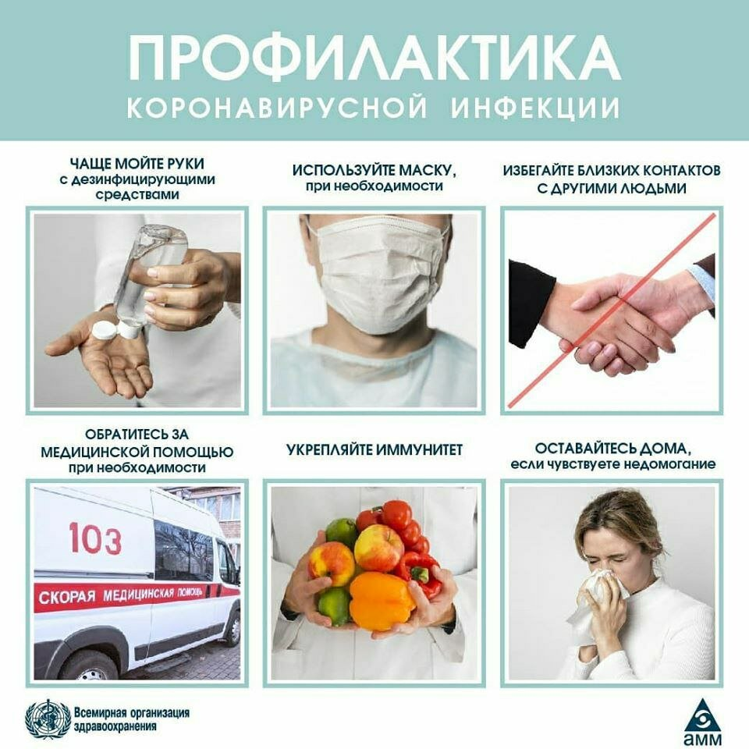 Регулярно обрабатывайте руки спиртосодержащим средством или мойте их с мылом.

**Зачем это нужно?**  Если на поверхности рук присутствует вирус, то обработка рук спиртосодержащим средством или мытье их с мылом убьет его.

**2.** **Соблюдайте дистанцию в общественных местах.** Держитесь от людей на расстоянии как минимум 1 метра, особенно если у них кашель, насморк и повышенная температура.

**Зачем это нужно?** Кашляя или чихая, человек, болеющий респираторной инфекцией, такой как 2019-nCoV, распространяет вокруг себя мельчайшие капли, содержащие вирус. Если вы находитесь слишком близко к такому человеку, то можете заразиться вирусом при вдыхании воздуха.

**3. По возможности, не трогайте руками глаза, нос и рот.**

**Зачем это нужно?**Руки касаются многих поверхностей, на которых может присутствовать вирус. Прикасаясь содержащими инфекцию руками к глазам, носу или рту, можно перенести вирус с кожи рук в организм.

**4. Соблюдайте правила респираторной гигиены**

При кашле и чихании прикрывайте рот и нос салфеткой или сгибом локтя; сразу выкидывайте салфетку в контейнер для мусора с крышкой и обрабатывайте руки спиртосодержащим антисептиком или мойте их водой с мылом.

Зачем это нужно? Прикрывание рта и носа при кашле и чихании позволяет предотвратить распространение вирусов и других болезнетворных микроорганизмов. Если при кашле или чихании прикрывать нос и рот рукой, микробы могут попасть на ваши руки, а затем на предметы или людей, к которым вы прикасаетесь.

**5. При повышении температуры, появлении кашля и затруднении дыхания как можно быстрее обращайтесь за медицинской помощью.**

Если вы посещали районы Китая, где регистрируется 2019-nCoV, или тесно общались с кем-то, у кого после поездки из Китая наблюдаются симптомы респираторного заболевания, сообщите об этом медицинскому работнику.

**Зачем это нужно?**Повышение температуры, кашель и затруднение дыхания требуют незамедлительного обращения за медицинской помощью, поскольку могут быть вызваны респираторной инфекцией или другим серьезным заболеванием. Симптомы поражения органов дыхания в сочетании с повышением температуры могут иметь самые различные причины, среди которых в зависимости от совершенных пациентом поездок и его контактов может быть 2019-nCoV.

**6. Следите за новейшей информацией и выполняйте рекомендации медицинских специалистов.**

 Следите за новейшей информацией о COVID-19. Выполняйте рекомендации специалистов, центральных и местных органов общественного здравоохранения, а также организации, в которой вы работаете, по защите себя и окружающих от COVID-19.

**Зачем это нужно?** У центральных и местных органов здравоохранения имеется самая актуальная информация о динамике заболеваемости COVID-19 в вашем районе. Они могут выдать наиболее подходящие рекомендации о мерах индивидуальной защиты для жителей вашего района.

\*\*\*\*\*

***ВНИМАНИЮ ВЛАДЕЛЬЦЕВ СОБАК!***

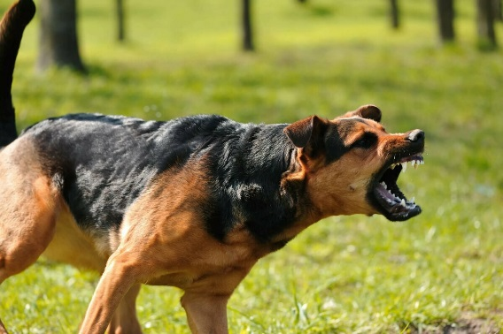Уважаемые жители поселка, владельцы собак! Участились жалобы населения Новосибирской области на увеличение собак, находящихся на улицах без привязи, которые собираются в большие стаи, становятся агрессивными и создают реальную угрозу для здоровья и жизни населения, а особенно детям.

При этом следует отметить, что у всех собак есть хозяева, и они ненадлежащим образом исполняют Правила содержания собак. Поэтому во избежание неприятных инцидентов администрация Широкоярского сельсовета убедительно просит Вас содержать своих питомцев на надежной привязи, проводить выгул строго на поводке и в специально отведенном месте.

Каждый владелец собаки должен знать, что нарушение Правил содержания собак, повлекшее причинение ущерба здоровью людей, приводит к административному наказанию владельца животного и возмещению нанесенного материального ущерба в соответствии с действующим законодательством.

Помните, что на месте человека, подвергшегося нападению собаки, можете оказаться Вы, либо еще хуже Ваш ребенок!!!

\*\*\*\*\*

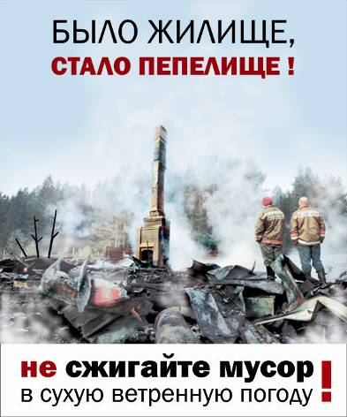**Памятка о мерах пожарной безопасности в весеннее- летний**

**пожароопасный период**

В связи с наступлением пожароопасного периода осложняется обстановка с пожарами. Как правило, в этот период происходит несанкционированное сжигание сухой травы, мусора, нередко возникают степные пожары.

В целях недопущения трагедии обращаемся к жителям сел с настоятельной просьбой обратить особое внимание на соблюдение следующих требований пожарной безопасности:

- сжигание травы и мусора на территории частного жилого сектора , в степной и займищной зонах в пожароопасный период запрещено;

- приусадебные участки очищать от сухой травы и мусора;

- не бросать не затушенные окурки и спички в траву;

- не разводить костры ближе 50 м от зданий и сооружений, а также лесопосадок;

- очищать проезды к домам и дачным участкам;

- установите у каждого строения емкость с водой и песком, либо иные первичные средства пожаротушения.

- строения должны иметь приставные лестницы, достигающие крыши, а на кровле лестницу, доходящую до конька крыши;

торфяных пожарах на здания и сооружения. Оградите свое имущество от пожара очищенной от грунта полосой земли;

- не оставляйте во дворах баллоны с газом, а также емкости с легковоспламеняющимися или горючими жидкостями;

- не оставляйте брошенными на улице бутылки, битые стекла, которые превращаясь на солнце в линзу, концентрируют солнечные лучи до спонтанного возгорания находящейся под ней травы;

- строго пресекайте шалость детей с огнем.

Помните, что неумелое обращение с огнём приводит к человеческим жертвам и материальному ущербу.

**В СЛУЧАЕ ПОЖАРА ЗВОНИТЬ ПО ТЕЛЕФОНУ: 21-101; 21 – 655 УКАЗАВ ТОЧНЫЙ АДРЕС**

***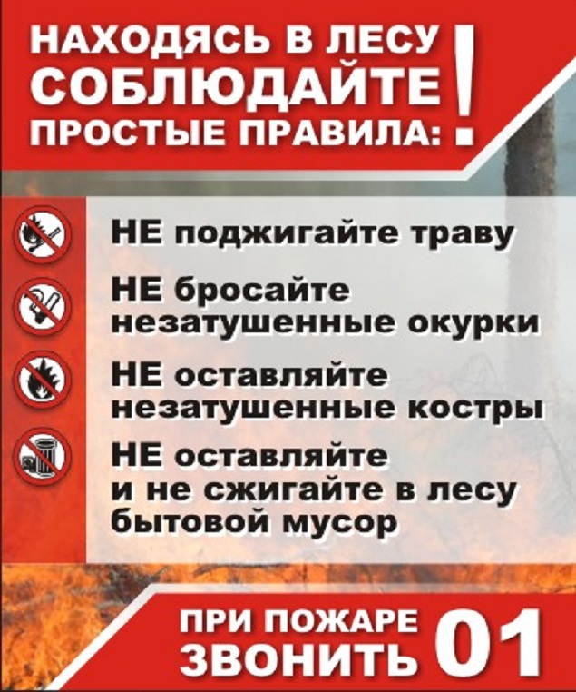***

***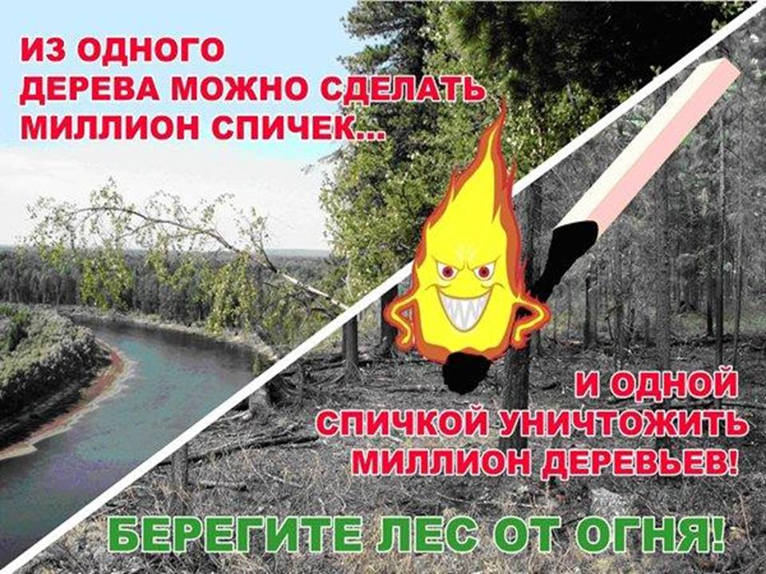***

**ВНИМАНИЮ САДОВОДОВ!**

На дворе весна, вместе с весной наступает пожароопасный период – с середины апреля, и длиться до середины октября либо до выпадения обильных осадков в виде дождя или снега.

Под воздействием жаркого солнца накаливается даже воздух, а что говорить о досках, рубероиде, другом строительном материале и, наконец, о простом бытовом мусоре. Все это вместе взятое становиться благоприятной пищей для огня.

Пик пожаров приходиться, как правило, на май-июнь. В эти дни жители сел, поселков и дачники выходят на свои земельные участки, чтобы навести чистоту и порядок. Собранный в кучи мусор поджигается – и в небо поднимается дым от сотен костров. В апреле-мае сухая погода приводит к резкому увеличению пожаров со всеми печальными последствиями.

Необходимо помнить - небольшой домик с мансардой сгорает дотла за 15-20 минут! Учитывая, что большинство дачных обществ находиться на значительном удалении от мест дислокации подразделений пожарной охраны, огнеборцы, прибывают на пожар, успевают в большинстве случаев только защитить соседние с местом пожара дачи.

Но не только удаленность дачи от мест дислокации подразделений пожарной охраны влияет на успешное тушение пожара. Зачастую пожары невозможно потушить из-за недоступности - затруднен проезд пожарных автомобилей к месту возгорания. Мало того, что дороги в дачных объединениях узкие, сами дачники добавляют пожарным хлопот: необрезанные ветки, незаконное ***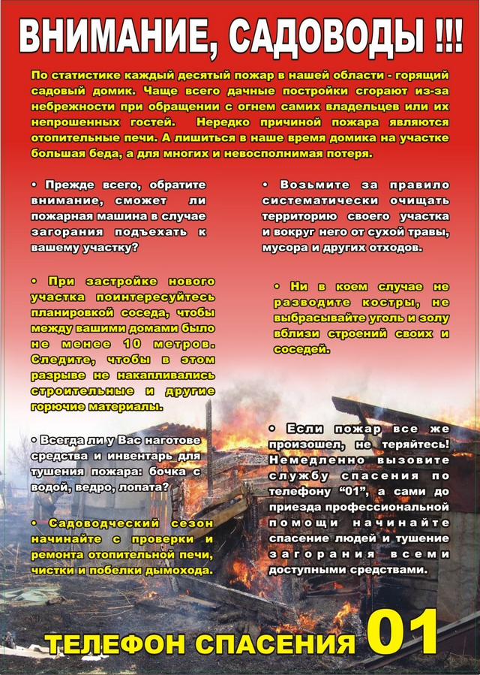***расширение территории, турникеты и шлагбаумы, в то время как по существующим нормам проезды в садовых обществах должны быть не менее 3,5м. Поэтому надежда у дачников только на себя, на свою аккуратность и осторожность при обращении с огнем, а в случае пожара на соседей.

Нужно ли еще раз напоминать, что соблюдение правил пожарной безопасности является основным условием сохранности нашего жилья, имущества и жизни людей от огня?

Основными причинами пожаров на дачах являются: неосторожное обращение с огнем, в том числе и травяные пожары (пал травы), небрежность при курении, нарушение правил эксплуатации печного отопление, а также сжигание мусора на садовых участках без соблюдения нормативных расстояний от строений (не менее 50 м), зачастую без присмотра.

В этой связи отдел надзорной деятельности по Мошковскому району напоминает всем жителям района о необходимости соблюдения мер пожарной безопасности при обращении с огнем и убедительно просит жителей и гостей района не поджигать сухую траву и мусор, воздержаться от поездок в лесные массивы в это время.

\*\*\*\*\*

***Предупреждение пожаров от детской шалости с огнем***

Пожары, возникающие по причине детской шалости с огнем – явление, к сожалению, далеко не редкое. Финал таких пожаров может быть очень трагичным – гибель ребенка.  
Почти все маленькие дети проявляют повышенный интерес к огню, не осознавая в полной мере его потенциальную опасность; их неудержимо манит к этому чуду природы. В возрасте от трех до пяти лет дети в своих играх часто повторяют взрослых, имитируя их действия, труд. В этом возрасте детям хочется все скорее узнать и испытать на себе. Стремление к самостоятельности особенно проявляется, когда дети остаются дома одни.

***Нельзя быть уверенным в том, что оставшись один, ребенок не решится поиграть коробочкой спичек, не захочет поджечь бумагу, не устроит костер, который однажды видел в лесу.***

Бывают случаи, когда взрослые ввиду разных обстоятельств вынуждены оставлять детей на какое-то время без надзора.

***Это опасно, особенно если дети остаются в запертых квартирах или комнатах. В случае пожара они не смогут выйти из опасного помещения наружу.***

Нередки случаи, когда шалость переходит в хулиганство. Ради развлечения ребята пускают с крыш домов и балконов горящие «самолетики», поджигают почтовые ящики, обшивки дверей квартир, бросают в подъезды зажженные дымовые шашки, совершенно не думая, к каким последствиям могут привести такие развлечения.

Как правило, виноваты во всех этих шалостях прежде всего родители, которые оставляют детей без присмотра в квартирах, не прячут от них спички, не контролируют поведение детей, не следят за их играми, а иногда, потакая детским капризам, разрешают самостоятельно играть со спичками, поручают малолетним детям присматривать за топящимися печами, включать электроприборы.

**Что нужно делать для того, чтобы избежать пожара от детской шалости с огнем:**

— рассказывайте детям о пожаробезопасном поведении;

— будьте примером во всех ситуациях, связанных с соблюдением правил пожарной безопасности;

— не оставляйте спички в доступном для детей месте;

— не поручайте детям разжигать печи, газовые плиты, самостоятельно включать электробытовые приборы;

— следите, чтобы дети не разжигали костры;

— уходя из дома, не оставляйте малолетних детей без присмотра взрослых;

— организуйте ребенку интересный досуг.

**Научите ребенка правильным действиям при пожаре.**

При обнаружении пожара или признака горения (задымления, повышенной температуры, запаха гари и т.п.) ребенок любого возраста должен немедленно покинуть помещение.

Сообщить о пожаре взрослым или в пожарную охрану по единому телефону спасения «101».

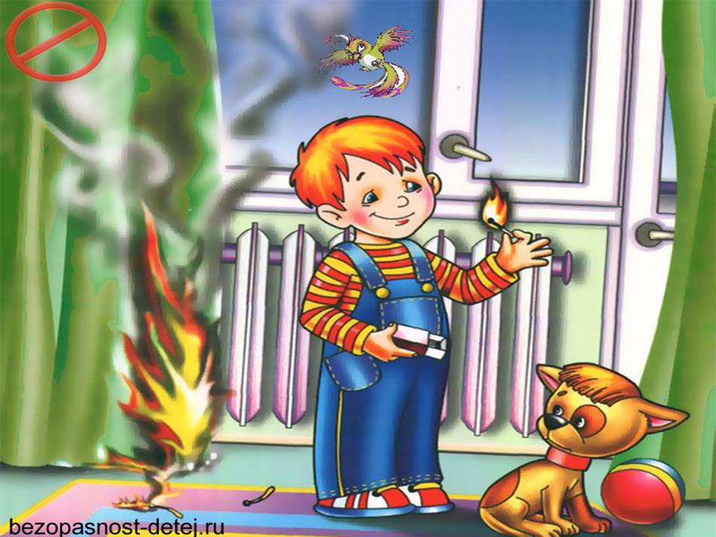Как говорят: «Запретный плод сладок!», поэтому полезнее объяснить еще раз ребенку о подстерегающей его опасности, таящейся в коробке спичек, зажигалке, чем просто сказать: «Нельзя!»

**Родители!**

* Не оставляйте детей одних с включенными электроприборами.
* Когда топятся отопительные печи, не закрывайте детей дома одних на замок.
* Не давайте детям спички. От маленькой спички происходят большие пожары.
* Не оставляйте детей одних, когда зажжена газовая плита.
* Говорите детям: «Спички не тронь — в спичках огонь!»
* Шалость детей с огнем — причина пожара.

**Взрослые!**

* Не проходите мимо детей, играющих с огнем, а иначе — ­быть беде.
* Детям необходимо рассказать, как тяжелы последствия пожаров.
* Нельзя лить воду на электроприборы, проводку, пока они включены.
* Для костра надо найти песчаное или галечное место у реки или озера.
* Нельзя разводить костер рядом с строениями, в лесах и на торфяниках, вблизи стогов сена, в местах, где имеются горючие вещества и материалы.

**\*\*\*\*\***

**Прочти сам, передай соседу, расскажи знакомым!**

**Правила поведения при паводке, наводнении**

**Паводок, наводнение** - это значительное затопление местности в результате подъема уровня воды в реке, озере в период снеготаяния, ливней, ветровых нагонов воды, при заторах, зажорах и т.п. На Смоленщине в результате весеннего паводка можно ожидать разлива рек – Днепр, Остер, Сож, Западной Двины. В зоне затопления, могут размываться системы водоснабжения, канализации, сливных коммуникаций, баннопрачечных сточных вод, места сбора мусора нечистот и прочих отбросов. В этих зонах возрастает опасность возникновения и распространения инфекционных заболеваний.

**Действия в случае угрозы возникновение наводнения, паводка:**

* Внимательно слушайте информацию о чрезвычайной ситуации и инструкции о порядке действий, не пользуйтесь без необходимости телефоном, чтобы он был свободным для связи с вами. Сохраняйте спокойствие, предупредите соседей, окажите помощь инвалидам, детям и людям преклонного возраста.
* Узнайте в местных органах государственной власти и местного самоуправления место сбора жителей для эвакуации и готовьтесь к ней.
* Подготовьте документы, одежду, наиболее необходимые вещи, запас продуктов питания на несколько дней, медикаменты. Сложите все в чемодан. Документы сохраняйте в водонепроницаемом пакете. Не помешает иметь фонарик с запасом батареек – для подачи сигналов бедствия в темноте.
* Разъедините все потребители электрического тока от электросети, выключите газ.
* Перенесите ценные вещи и продовольствие на верхние этажи или поднимите на верхние полки. Перегоните скот, который есть в вашем хозяйстве, на возвышенную местность.

**Действия в зоне внезапного затопления во время наводнения, паводка:**

* Сохраняйте спокойствие, не паникуйте. Быстро соберите необходимые документы, ценности, лекарства, продукты и прочие необходимые вещи.
* Окажите помощь детям, инвалидам и людям преклонного возраста. Они подлежат эвакуации в первую очередь. По возможности немедленно оставьте зону затопления.
* Перед выходом из дома отключите электро- и газоснабжение, погасите огонь в печах. Закройте окна и двери, если есть время - закройте окна и двери первого этажа досками (щитами).
* Отворите хлев - дайте скоту возможность спасаться.
* Поднимитесь на верхние этажи. Если дом одноэтажный - займите чердачные помещения.
* До прибытия помощи оставайтесь на верхних этажах, крышах, деревьях или других возвышениях, сигнализируйте спасателям, чтобы они имели возможность быстро вас обнаружить. Проверьте, нет ли вблизи пострадавших, окажите им, по возможности, помощь.
* Оказавшись в воде, снимите с себя тяжёлую одежду и обувь, отыщите вблизи предметы, которыми можно воспользоваться до получения помощи.
* Не переполняйте спасательные средства (катера, лодки, плоты).
* Вернувшись после наводнения домой, осмотрите сначала, не подмыло ли фундамент, не рухнет ли что-нибудь сверху вам на голову. Проветрите помещения – в них могут скапливаться вредные газы. Газовую плиту не зажигайте до тех пор, пока не убедитесь, что нет утечки газа.
* Из соображений безопасности лучше не употреблять подмоченные продукты, так как они могут быть загрязнены болезнетворными микробами. По этой же причине, прежде чем брать воду из колодца, надо его сначала осушить, почистить, затем откачивать воду до тех пор, пока она не станет пригодной для питья.

**При чрезвычайных ситуациях звонить - 01; тел. - 112, ГУ МЧС России по Новосибирской области**

**\*\*\*\*\***



**О профилактике пожаров (палов) на территории Новосибирской области**

Управлением Росреестра по Новосибирской области продолжается работа по предотвращению пожаров (палов) путем разъяснения гражданам, организациям и хозяйствующим субъектам о требованиях противопожарной безопасности и рекомендациях для избежания возникновения пожаров (палов).

Согласно Правилам противопожарного режима в РФ запрещается выжигание сухой травянистой растительности, стерни, пожнивных остатков на землях сельскохозяйственного назначения и землях запаса, разведение костров на полях.

Использование открытого огня и разведение костров на землях сельскохозяйственного назначения могут производиться при условии соблюдения следующих требований:

* место использования открытого огня должно быть выполнено в виде котлована не менее чем 0,3 метра глубиной и не более 1 метра в диаметре или площадки с прочно установленной на ней металлической емкостью, исключающих возможность распространения пламени и выпадения сгораемых материалов за пределы очага горения;
* место использования открытого огня должно располагаться на расстоянии не менее 50 метров от ближайшего хозяйственного объекта, 100 метров от хвойного леса и 30 метров от лиственного леса;
* территория вокруг места использования открытого огня должна быть очищена в радиусе 10 метров от любых сухостоев и отделена противопожарной полосой шириной не менее 0,4 метра;
* лицо, использующее открытый огонь, должно быть обеспечено первичными средствами пожаротушения и также средством связи для вызова пожарной охраны.

Согласно порядку использование открытого огня запрещается:

* на торфяных почвах;
* при установлении особого противопожарного режима;
* при сильных порывах ветра;
* под кронами деревьев хвойных пород;
* в ёмкости, стенки которой имеют огненный сквозной прогар;
* при скорости ветра, превышающей значение 5 метров в секунду.

В процессе использования открытого огня запрещается сжигать и хранить, вблизи очага горения, легковоспламеняющиеся жидкости, взрывоопасные вещества и материалы, выделяющие при горении токсичные вещества, а также оставлять место очага горения без присмотра до полного прекращения горения. После использования открытого огня место горения должно быть засыпано землей или залито водой до полного прекращения горения.

Собственникам, землепользователям, землевладельцам и арендаторам земельных участков предназначенных для сельскохозяйственного производства, для недопущения возникновения пожаров (палов), необходимо осуществлять следующие мероприятия:

* защищать сельскохозяйственные угодья от зарастания сорной растительностью;
* производить регулярную уборку мусора и покос травы;
* обеспечить очистку от сухой травянистой растительности на полосе не менее 10 метров от леса;
* обеспечивать исправность пожарных гидрантов и резервуаров, противопожарного водоснабжения;
* обеспечить доступность подъезда пожарной техники и забора воды в любое время года;
* укомплектовать пожарные щиты первичными средствами пожаротушения, огнетушителями и ящиком с песком;
* начало сельскохозяйственных работ должно осуществляться с проведения противопожарного инструктажа со всеми сельхоз работниками.
* при обнаружении возгораний немедленно звонить в пожарную охрану по телефону: 101 (сотовый), 01 (городской), на прямую линию лесной охраны: 8-800-100-94-00, оперативному дежурному ГУ МЧС России по Новосибирской области 8 (383) 217-68-06
* принимать посильные меры по эвакуации людей и тушению пожара, но при малейшем возникновении угрозы жизни и здоровью немедленно покинуть место возгорания.

За нарушение требований пожарной безопасности Кодексом Российской Федерации об административных правонарушениях установлена административная ответственность в виде предупреждения или наложения административного штрафа на граждан в размере от двух тысяч до трех тысяч рублей; на должностных лиц - от шести тысяч до пятнадцати тысяч рублей; на лиц, осуществляющих предпринимательскую деятельность без образования юридического лица, - от двадцати тысяч до тридцати тысяч рублей; на юридических лиц - от ста пятидесяти тысяч до двухсот тысяч рублей.

Те же действия, совершенные в условиях [особого противопожарного режима](http://www.consultant.ru/document/cons_doc_LAW_341901/2dafcc9f8f2d8b800512e96ec8914d9155752f96/#dst100306) влекут наложение административного штрафа на граждан в размере от двух тысяч до четырех тысяч рублей; на должностных лиц - от пятнадцати тысяч до тридцати тысяч рублей; на лиц, осуществляющих предпринимательскую деятельность без образования юридического лица, - от тридцати тысяч до сорока тысяч рублей; на юридических лиц - от двухсот тысяч до четырехсот тысяч рублей.

***Материал подготовлен Управлением Росреестра по Новосибирской области***

**Джентльмены и дачи: как поймать ТВ за городом**

*Перезимовавшие на даче телевизоры и антенны требуют заботы*

**Цифровое эфирное телевидение дает возможность смотреть любимые передачи практически в любом месте. Но все же приемное оборудование за зиму могло сбиться с настроек, и телевизор может внезапно начать показывать черный квадрат.**

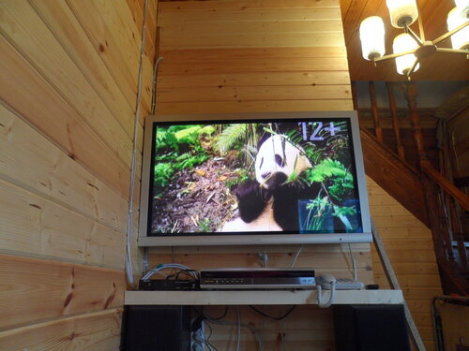

Несколько минут внимания приемному оборудованию позволят избежать внезапных обрывов телепередач. Прежде всего, надо посмотреть, не искривилась ли за зиму наружная антенна. Она должна быть направлена на передающую станцию. Направление и расстояние до нее можно найти на интерактивном сервисе [карта.ртрс.рф](https://xn--80aa2azak.xn--p1aadc.xn--p1ai/). На активной антенне стоит проверить гидроизоляцию коробки усилителя. Не повредит пройтись по швам обычным герметиком.

Важно проверить антенный кабель, особенно места соединений кабеля к антенне. Они могли окислиться, и это станет причиной полного пропадания телесигнала. Придется очистить места присоединений и заменить разъемы или обновить кабель. Сам кабель на всей длине от антенны до телевизора должен быть целым, без повреждения изоляции. Так на 90% снизится вероятность короткого замыкания, особенно на антеннах с усилителем, куда подается электропитание. Ну и все, можно брать в руки пульт и устраиваться поудобнее перед телевизором. Да, еще за зиму могли сбиться настройки телеканалов или поменяться их частоты. Тогда на телевизоре или приставке надо повторить операцию автопоиска каналов.

Дачникам, которые только намереваются настроить прием телеканалов, лучше поговорить с соседями, выяснить, какие антенны хорошо принимают в этом месте. В местных радиомагазинах тоже обычно хорошо знают условия приема. Главное — уточнить в магазине, готовы ли продавцы принять антенну обратно, если она все же не подойдет. Кодовые слова — дециметровая или всеволновая антенна для приема цифрового эфирного телевидения. Для телевизоров до 2013 года выпуска также нужна приставка стандарта DVB-T2.

Антенна — самое важное звено на пути приема телесигнала. Вот несколько нюансов, на которые стоит обратить внимание при ее выборе и установке.

* Комнатные антенны работают только в непосредственной близости от телебашни, в радиусе до 5 километров. На даче они обычно бесполезны.
* Наружные антенны без усилителя ловят сигнал на расстоянии до 20 км, с усилителем — до 30-50 км в зависимости от рельефа местности.
* По стандарту, населенный пункт попадает в зону охвата, если активная антенна может принимать сигнал на высоте 10 метров от земли. Это самые крайние ситуации, но чем выше антенна установлена и чем точнее направлена на передающую станцию, тем лучше сигнал.
* Крыша, особенно из металлочерепицы, гасит сигнал, поэтому чердак — плохое место для установки, лучше воспользоваться трубостойками и поднять антенну над крышей.

Для тех, кому нужна профессиональная установка антенн, ремонт приставок и телевизоров, на сайте [карта.ртрс.рф](https://xn--80aa2azak.xn--p1aadc.xn--p1ai/) есть раздел «Сервисы», где можно найти адрес ближайшей антенной службы. Сервисные центры могут добавлять свои контакты на карту.

Как говорил почтальон Печкин из мультфильма про Простоквашино, телевизор — главное украшение стола. 20 телеканалов цифрового телевидения в отличном качестве делают это блюдо особенно желанным.

**\*\*\*\*\***

***Меры безопасности на водоемах в период купального сезона***

**Нарушение правил купания и плавания ведет к несчастным случаям, к гибели на воде**

1. Первое купание нужно начинать в безветренную солнечную погоду при температуре воды 18°-20°. В воде не следует оставаться более 1-5минут. Длительность времени последующих купаний можно доводить до 15 минут.
2. bd05493_Купаться рекомендуется два раза в сутки – утром и вечером, в заведомо безопасных или специально отведенных для этого местах.
3. Вода в выбранном для купания месте должна быть прозрачной, дно чистым, без коряг, подводных камней, свай, водоворотов, ям, заструг и т.п. Следует избегать купания в одиночку, так как в случае беды оказать помощь будет некому.
4. После приема солнечной ванны нельзя бросаться в воду сразу; купание можно начинать только после некоторого отдыха в тени или сделать обтирание холодной водой в области сердца.
5. Никогда не следует толкать кого-либо в воду, в особенности неожиданно, так как эта шалость может вызвать у людей, очень чувствительных к холодной воде, шок со смертельным исходом.
6. Никогда не следует подплывать к водоворотам - это самая большая опасность на воде.
7. Нырять можно лишь в местах, специально для этого отведенных и оборудованных. Прыгать головой в воду с плавучих сооружений опасно, так как под водой могут быть опасные для жизни предметы.
8. Очень опасно купаться и плавать в пьяном виде. «Пьяный в воде – наполовину утопленник» – говорит мудрая народная пословица.

9. Большую опасность представляет собой купание и плавание с досками, бревнами, надутыми резиновыми автомобильными камерами и надувными средствами.

* Купаться лучше утром или вечером, когда солнце греет, но нет опасности перегрева. Температура воды должна быть не ниже 17 — 19°. Плавать в воде можно не более 20 мин, причем это время должно увеличиваться постепенно, с 3 — 5 мин. Нельзя доводить себя до озноба. При переохлаждении могут возникнуть судороги, произойти остановка дыхания, потеря сознания. Лучше искупаться несколько раз по 15 — 20 мин, а в перерывах поиграть в подвижные игры: волейбол, бадминтон;
* Не входить, не прыгать в воду после длительного пребывания на солнце. Периферические сосуды сильно расширены для большей теплоотдачи. При охлаждении в воде наступает резкое рефлекторное сокращение мышц, что влечет за собой остановку дыхания;
* Не входить в воду в состоянии алкогольного опьянения. Алкоголь блокирует сосудосужающий и сосудорасширяющий центр в головном мозге;
* bd05658_Если нет поблизости оборудованного пляжа, надо выбрать безопасное для купания место с твердым песчаным не засоренным дном, постепенным уклоном. В воду входить осторожно. Никогда не прыгать в местах, не оборудованных специально;
* Не заплывать далеко, так как можно не рассчитать своих сил. Почувствовав усталость, не надо теряться и стремиться, как можно быстрее доплыть до берега. Нужно «отдыхать» на воде. Для этого обязательно научитесь плавать на спине. Перевернувшись на спину и поддерживая себя на поверхности легкими движениями рук и ног, вы сможете отдохнуть;
* Если захватило течением, не пытайтесь с ним бороться. Надо плыть вниз по течению, постепенно, под небольшим углом, приближаясь к берегу;
* Не теряться, даже если попали в водоворот. Необходимо набрать побольше воздуха в легкие, погрузиться в воду и, сделав сильный рывок в сторону, всплыть.

**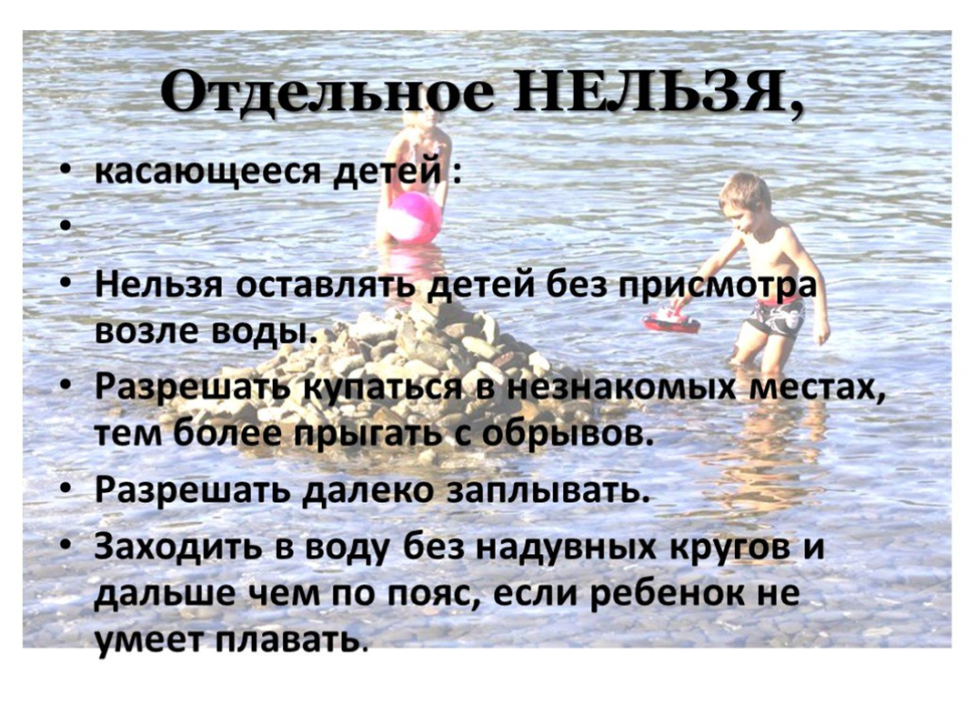**

**Учредитель:** администрация Широкоярского **Для писем**:633158, Новосибирская область ***ТЕЛЕФОНЫ ЭКСТРЕННЫХ СЛУЖБ:*** сельсовета Мошковского района Мошковский район, п. Широкий Яр, **Пожарная охрана:** 8 (383 48) 21-101

Новосибирской области ул. Школьная, 14 **ОМВД по Мошковскому району:**

**Телефон:** 8 (383 48) 53-310 8 (383 48) 21-102, 21-163, 21-646

**E-mail:** mos\_shirok\_70@mail.ru **Тираж: 101 экз Скорая помощь:** 8 (383 48) 51-503;

**Единая дежурная диспетчерская**

**служба:** 8 (383 48) 21-655